[√] 初稿  [ ] 发布  [ ] 修订 | 编 撰： | 陈桂
[√] 初稿  [ ] 发布  [ ] 修订 | 编撰日期： | 2018-3-23
[√] 初稿  [ ] 发布  [ ] 修订 | 保密级别： | 商密
[√] 初稿  [ ] 发布  [ ] 修订 | 文档版本： | 1.0
【上海农业物联网云平台大数据参考模型】
【概要设计说明书】
版 本 历 史
日期 | 版本 | 说明 | 作者
2018-3-23 | 1.0 | 新建 | 陈桂
目 录

1 引言 5
1.1 目的 5
1.2 范围 5
1.3 读者对象 5
1.4 参考资料 5
1.5 术语与缩略语 5
2 系统概述 5
2.1 系统名称 5
2.2 系统主要功能 6
3 设计约束 6
3.1 需求约束 6
3.1.1 对用户界面的要求 6
3.1.2 对系统性能的要求 6
3.1.3 运行环境 6
3.2 隐含约束 7
3.2.1 遵循标准规范 7
4 系统业务 7
4.1 内部关系 7
5 方案选取 7
5.1 方案一 7
6 系统架构 8
6.1 系统总体架构 8
6.2 系统架构说明 9
6.2.1 数据展现层 9
6.2.2 业务逻辑层 10
6.2.3 数据获取层 10
6.2.4 数据层 10
7 功能性需求设计 10
7.1 设计策略 10
7.2 公用组件的抽取与实现 10
7.2.1 公用组件列表 10
7.2.2 公用组件的实现 10
7.2.2.1 出错处理设计 10
7.3 系统功能结构 10
8 数据库设计 11
8.1 数据模型设计 11
8.1.1 机车机手实体描述 11
8.1.2 道口实体描述 12
9 系统开发环境 12

【上海农业物联网云平台大数据参考模型】
【概要设计说明书】

引言

目的
该阶段开发正式进入软件的实际开发阶段，本阶段完成系统的大致设计并明确系统的数据结构与软件结构。在软件设计阶段主要是把一个软件需求转化为软件表示的过程，这种表示只是描绘出软件的总的概貌。本概要设计说明书的目的就是进一步细化软件设计阶段得出的软件总体概貌，把它加工成在程序细节上非常接近于源程序的软件表示。

范围
本概要设计对于建立农机、畜牧参考模型进行说明。

读者对象
该文档的主要读者对象有项目经理、程序员和有评审项目设计需求的客户等项目干系人。

参考资料
资料名称[标识符] | 出 版 单 位 | 作 者 | 日 期
用户需求说明书V1.0.doc |  |  | 2018年

术语与缩略语
术语、缩略语 | 解 释
njgj | 农机轨迹

系统概述

系统名称
上海农业物联网云平台大数据参考模型

系统主要功能
系统的主要包含农机参考模型以及畜牧参考模型两块。农机参考模型主要功能有查询农机机手监理信息、合作社监理信息以及补贴信息。畜牧参考模型主要包含查询道口数据来源和分销信息。

设计约束

需求约束

对用户界面的要求
用户界面采用B/S结构，系统提供符合Windows 浏览器（Internet Explorer）风格标准的用户界面，符合以下特性：
用户界面具有一致的风格，便于用户学习和使用，熟悉计算机使用的一般的用户应该可以在2个工作日内学会基本操作。
用户界面具有丰富的菜单导航功能，方便用户访问不同的系统功能或者从一个功能界面调用另外的功能界面。
用户界面具有完善的数据有效性检查功能，当用户输入的数据不符合要求时，要给用户明确的提示。
当系统出现错误或用户操作错误时，系统应该提供友好而明确的提示信息。
用户界面的分辨率在屏幕分辨率为1024x768时显示效果最佳，界面在屏幕分辨率为1400x1280时系统应该能够正常使用。

对系统性能的要求
A．软件界面简捷、美观
B．软件操作方便、快捷

运行环境
本系统的可以运行在任何支持J2EE标准的服务器上，操作系统可以是linux或者windows 2008 server。客户端浏览器需要ie10及其以上版本；数据库使用SQL Server 2008 R2。
系统硬件的最低配置如下：
          - 具有intel奔腾Ⅲ 600（或同等机器）、1GB内存以上配置的计算机；
          - Microsoft鼠标或其它兼容鼠标；
          - 最少20GB的硬盘空间；
          - 最少1GB的RAM存储器；
          - 支持1024×768分辨率的显示器或更高；

隐含约束

遵循标准规范
系统实现过程中，遵循JAVA编码规范；类名、文件夹名的命名要易理解，采用英文拼写。

系统业务
上海农业物联网大数据平台有农机每日轨迹以及道口数据来源和分销信息，主要包含查询机手机车监理信息，合作社补贴信息。道口数据来源和销往地区的信息查询。

内部关系
各模块之间的依赖关系如图4-1所示。
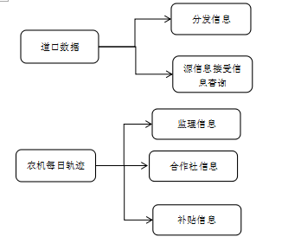
图4-1 各模块之间依赖关系

方案选取

方案一
方案名称 | JQuery EasyUI+SpringMVC+ibatis
方案描述 | 采用jQuery前端展现框架及EasyUI实现数据展现；用SpringMVC控制逻辑结合Spring和ibatis进行业务数据处理及维护，并进行事务控制；
操作系统 | Windows Server 2008 R2
网络结构
系统体系架构
中间件选择 | Tomcat 6.0
开发工具和环境 | Eclipse,JDK1.6
补充说明

系统架构

系统总体架构
根据系统功能的分类，对系统架构采用分层的架构，每层完成特定的功能，并通过接口方式调用下层的代码。ASMP系统分为以下几个层次：
 | 层次 | 说明
 | 数据展现层 | 通过JQuery EasyUI，以页面组件的形式进行WEB页面展现
 | 业务逻辑层 | 通过SpringMVC，结合自定义Service处理页面请求
 | 数据获取层 | 通过ibatis获取数据库连接，访问数据库
 | 数据服务层 | SQL Server 2008 R2
系统总体架构图如图6-1所示。
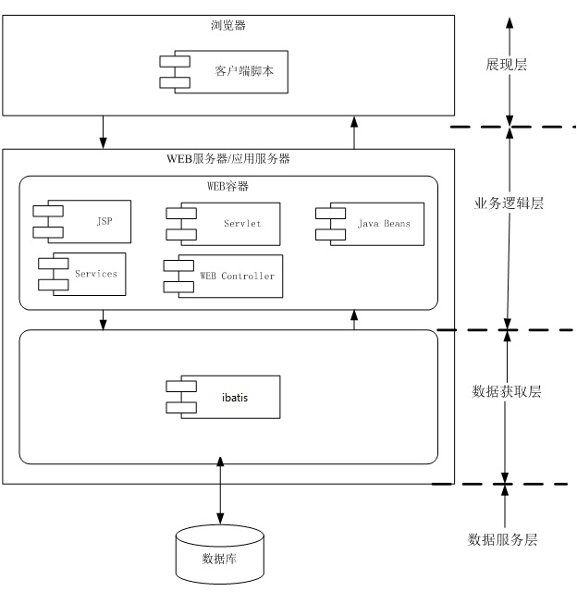
图6-1 系统总体架构图

系统架构说明
根据分层模型中各层次使用了以下的技术。下面分别从层次职责、实现技术等方面进行说明。

数据展现层
页面表现层采用了JQuery EasyUI，以控件的形式进行页面布局与展现。EasyUI通过UI控件进行页面展现。包括tabs，validatebox，datagrid，window等等一系列的控件进行页面的展示。

业务逻辑层
控制层采用SpringMVC 进行控制层与页面层的交互。

数据获取层
数据获取层通过ibatis进行数据库数据获取。

数据层
数据层将选用通用的、成熟的SQL Server 2008 R2数据库来实现。为了提升系统数据访问能力，系统采用连接池技术实现层基层与数据层的交互。

功能性需求设计

设计策略
系统功能性需求设计的基本设计策略为采用面向对象方法，分层设计，实现系统的易扩展性、高可维护性。

公用组件的抽取与实现
对项目中的公共组件进行归纳，在确定公共组件列表后，先参考公司的公共组件库，若已经包含，在实现部分仅需注明取自公司公共组件库（组件编号），否则需详细说明实现方案。

公用组件列表
组件名称 | 组件描述 | 备注
出错处理设计 | SpringMVC异常处理

公用组件的实现
出错处理设计组件采用SpringMVC异常处理方案，并结合log4j记录错误详细堆栈信息.

出错处理设计
出错处理设计的基本原则是在系统运行有错的情况下，不直接对用户展现错误业务或错误堆栈信息，只弹出错误提示；错误信息通过log4j在后台日志文件中记录。
出错处理设计采用SpringMVC错误处理方案，SpringMVC的拦截器拦截异常并将异常封装为易理解的字符串信息，在前台通过弹出框形式展现；异常信息及详细堆栈信息通过log4j记录入日志文件。

系统功能结构
上海农业物联网平台大数据参考模型包含农机和道口数据两个模块。
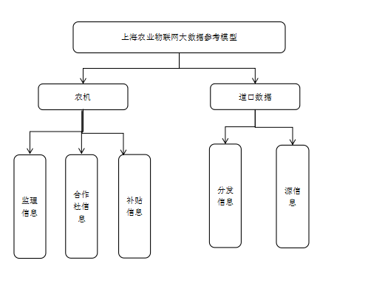
图7-1 系统功能结构图

数据库设计
数据库设计的主要目的是清晰规范化业务模块相互之间的数据交换，定义系统功能之间的数据传输。
本节明确对数据库设计的要求，包括设计环境，设计工具，设计原则，数据库的逻辑存放结构,数据库空间和性能,数据库对象的设计更新，数据库的备份和恢复策略等。
数据库设计的原则为简洁、高效；每张数据表都要求有主键，对经常作为查询条件的字段建立索引。

数据模型设计

机车机手实体描述
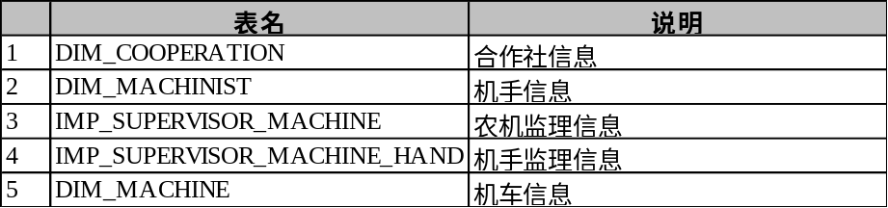

道口实体描述
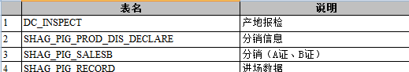

系统开发环境
描述如下内容：
（1）开发环境的构成，如系统较大或较复杂，以图形方式说明系统的构成。
（2）开发中各子系统的硬件、软件要求和建议。
（3）系统的网络环境要求各建议。
（4）如有，其他要求和建议。
示例：

开发及其
类别 | 要求 | 备注
CPU | 2.0GHz以上CPU
内存 | 最少1GB
主机硬盘 | 最少40GB
网卡 | 100Mb/s
操作系统 | Windows Server 2008 R2
开发工具 | Eclipse3.5/JDK1.6/Tomcat6.0

